GUÍA DE ARTES

Nombre: | Curso: 1°A | Fecha: semana N° 16
¿QUÉ APRENDEREMOS?
Objetivo (s): OA3
Expresar emociones e ideas en sus trabajos de arte, a partir de la experimentación con:
› materiales de modelado, de reciclaje, naturales, papeles, cartones, pegamentos, lápices, pinturas, textiles e imágenes digitales
› herramientas para dibujar, pintar, cortar, modelar, unir y tecnológicas (pincel, tijera, mirete, computador, entre otras)
› procedimientos de dibujo, pintura, collage, escultura, dibujo digital, entre otros
Contenidos:
Expresar ideas
Objetivo de la semana: Expresar ideas en sus trabajos a partir de la experimentación con materiales de reciclado y herramientas para construir “máquina para sumar”
Habilidad: Expresar
Para comenzar necesitas saber de qué se trata la habilidad de expresar ideas, a través de la creación de un juguete con experimento científico.
¿Qué necesito saber?

Entonces:
Expresar: Decir, manifestar con palabras o con otros signos exteriores lo que uno siente o piensa.
Ideas: Está considerada como el acto más básico del entendimiento, al contemplar la mera acción de conocer algo.

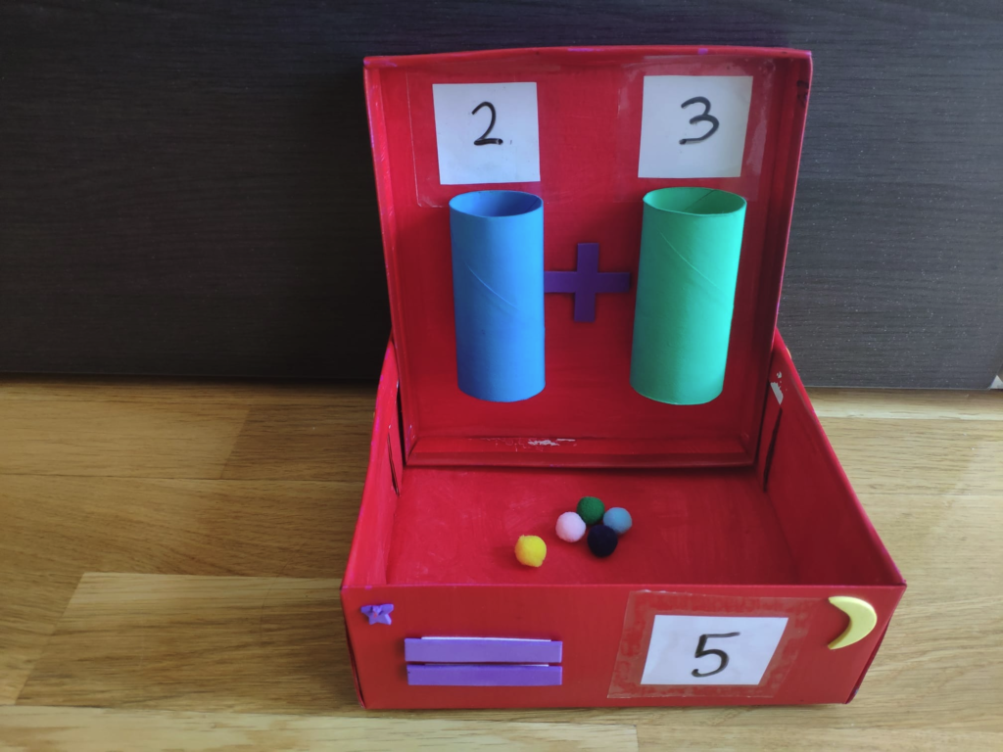
Hoy crearemos una máquina para sumar que utilizaremos en las clases de matemática.
Para crearla debes ver el video que se enviará al WhatsApp del curso.
Utilizaremos material de desecho para crearla.

Profesora María José Guerrero +56998414338

